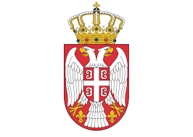

РЕПУБЛИКА СРБИЈА
АУТОНОМНА ПОКРАЈИНА ВОЈВОДИНА
ГРАД НОВИ САД
ГРАДСКА УПРАВА ЗА СОЦИЈАЛНУ
И ДЕЧИЈУ ЗАШТИТУ
Управа за борачко-инвалидску заштиту
Трг Слободе 1
Нови Сад

ПРЕДМЕТ: Захтев за признање права на борачки додатак

Правоснажним решењем овог органа управе број _________________________________________
од __________________ године, признато ми је својство борца.
Не налазим се у радном односу. Живим у заједничком домаћинству са _______________ ____________________________ а од примања остварујемо ____________________________.
Пошто испуњавам услове за признање права на борачки додатак (имам више од 60 годиина живота и ја и чланови домаћинства не остварујемо никаве приходе прописане чланом 86. Закона), молим да ми се почев од ____________ године, призна право на борачки додатак.
Уз захтев прилажем:
1. Фотокопију личне карте
2. Доказ о школовању за децу
3. Изјаву два сведока о заједничком домаћинству
Овај поднесак је ослобођен таксе по члану 19. став 2. тачка 6. Закона о републичким административним таксама ("Службени гласник РС" број 43/2003, 51/2003 и 61/2005).

У Новом Саду, ___________________
ПОДНОСИЛАЦ ЗАХТЕВА:

______________________________________
(презиме и име)

______________________________________
(потпис)

______________________________________
(адреса)

______________________________________
(број телефона)

